1. 前提假設
假設以下的檔案是kernel檔案
Main.c
Sound.c

現在有一個skype的play() and stop()問題,需要修改到kernel裡面的sound檔案去修改play() and stop()行為.
其中:
Play() 要大改,需要直接換一個新function來接
Stop() 只是改變其中幾行的行為
並且需要寫一個document來關連這兩個function的修改

2. 需要思考的管理問題
(1)必須能標記出來這些修改是為了SKYPE所修改
(2)必須能標記出來這些修改是為了SKYPE的play bug所修改
(3)必須把這些散落的修改和他的document關連起來
(4)要能開關這個patch

3. Suggestion in this document
3.1 Write down your $module name and $patch name into mpatch.config
3.2 Use mpatch.exe tool to generate define and Macro (before make menuconfig)

3.3. Modify your code in follow way:
#include"mpatch_macro.h"

void stop()
{
#if (MP_SKYPE_PLAYBUG==1)
printf("Stop with new sentence2\n");
#else// (MP_SKYPE_PLAYBUG==1)
printf("Stop with old sentence2\n");
#endif//(MP_SKYPE_PLAYBUG==1)
}

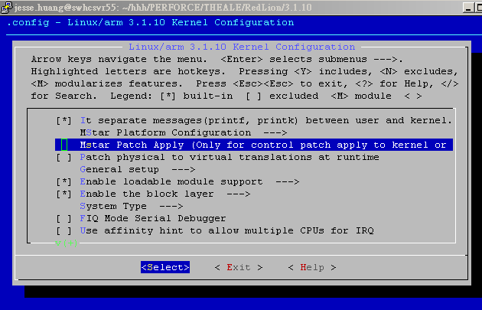
[Mstar Patch Apply] ->[SKYPE Relative Patch] -> [SKYPE play bug patch]
用以下的選單可以來開關SKYPE的play bug patch要不要啟用,也能透過這個關鍵字”MP_SKYPE_PLAYBUG”去找尋出在kernel內為了這個BUG去修改的地方

另外還提供了MP_SKYPE_PLAYBUG_DEBUG來讓owner也能開關自己的debug code.
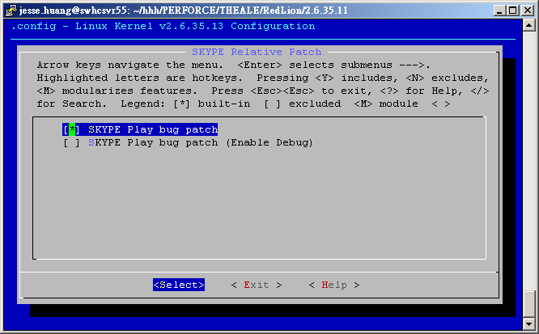

3.4. 注意:
1. 這個選單只是用來控制這個patch是否要套用到kernel裡面,並不代替原來的選單與衝突管理, 例如:
(a) STR, USB, EMMC,等模組還是保留原來各自在其它目錄下的選單
(b) ARM與MIPS的porting衝突,不是用MP_PLATFORM_ARM和MP_PLATFORM_MIPS來隔,而是要在這個之下再去隔CONFIG_ARM, CONFIG_MIPS

也就是說,不管是ARM or MIPS架構MP_PLATFORM_MIPS與MP_PLATFORM_ARM都會開啟(都會放進kernel裡面),但是CONFIG_ARM, CONFIG_MIPS才會根據架構去選定

4. 公告: [公告]公版Kernel, 上code規則 與 Review 規則 (目前先套用3.1.10)
為了因應kernel以後可以快速改版,所以由3.1.10開始我們啟用了一個新規則
上code時會強制請各位當修改到kernel的程式碼時(*.c, *.s. *.h)需要用以下個規則隔開, 不然會受到reviewer的reject

只套用kernel目錄本身,不套用到mstar目錄下的driver(但是arm board, mips board要套用)

簡單來說,你必須為你要上的code,幫他取名子是哪個module哪個patch,
再用這個名子把你要上的code全部都夾起來,
並且須提供一個跟這個patch相關的document放在mstar\mpatch\doc,這個動作是強制的,不然會build不過
我們也會提供你menuconfig選單,讓你可以開關這個patch,也可以開關跟它相關的debug,

我這邊也會定期檢查code,確定都有隔乾淨,如果沒有我會一直嚕各位,直到我覺得有隔乾淨,
例外是: 如果是上大量的open source patch,可以商量不用隔, 我會在3.1.10/code_review的目錄下建立skip patch,這樣我下次review時就不會煩你了

目標就是:
- Patch有模組歸屬,有名字
- Patch以及相關的debug可以開關
- 有文件描述

